双层床技术要求
整体尺寸2000*920*1760mm， 爬梯970*280mm
1、钢材：符合GB/T3325-2017、QB/T3832-1999、QB/T3832-1999标准，产品焊接处无脱焊、虚焊、焊穿、错位现象，冲压件无脱层、裂缝，涂层无漏喷、锈蚀和脱色，家具锁锁定到位，开启灵活，属表面耐腐蚀96小时乙酸盐雾耐腐蚀等级达到8级或以上。
2、静电喷涂粉末：采用优质静电喷涂粉末，符合HG/T 2006-006《热固性粉末涂料》（室内用油灯）标准，可溶性铅≤3mg/kg，可溶性镉≤1mg/kg，可溶性铬≤1mg/kg，可溶性汞≤1mg/kg。
3、六角螺丝：符合GB/T3325-2017、QB/T3832-1999、QB/T3832-1999标准，产品焊接处无脱焊、虚焊、焊穿、错位现象，冲压件无脱层、裂缝，涂层无漏喷、锈蚀和脱色，家具锁锁定到位，开启灵活，属表面耐腐蚀96小时乙酸盐雾耐腐蚀等级达到8级或以上。
4、床板：采用厚度≥18mm以上松木板制作，经干燥、防腐、防蛀处理，底板松木条为支撑点，制作牢固可靠，双面刨光。选用优质多层板，参照：GB/T9846-2015标准，胶合强平均木材破坏率7%，合格试件数与有效试件总数≥100%，含水率合格数与试件之比≥100%，静曲强度顺纹单个和格式件≥20MPa，合格数与试件数之比达到100%，弹性模量顺纹单个和格式件≥5000MPa，合格数与试件数之比达到100%，甲醛释放量E1:≤0.045mg/m³。
5、成品符合GB/T3325-2017、QB/T3832-1999、QB/T3832-1999标准，产品焊接处无脱焊、虚焊、焊穿、错位现象，冲压件无脱层、裂缝，涂层无漏喷、锈蚀和脱色，家具锁锁定到位，开启灵活，属表面耐腐蚀96小时乙酸盐雾耐腐蚀等级达到8级或以上。
6、配爬梯（床体单侧前后各预留一个爬梯安装位置及配件）、护栏、鞋架、蚊帐架，材料厚度符合国家标准。
7、焊接工艺：铁床部分焊接采用二氧化碳保护焊接，铁板表面经除油，去锈，磷化静电喷粉，高温固化而成。
8、表面喷涂床体表面处理采用静电粉体涂装，抗酸碱腐蚀，耐褪色。粉体涂料采用抗菌涂料，该涂料能对大肠杆菌和金黄色葡萄球菌的抑菌率达到90%以上，环保对人体无伤害，通过第三方权威检测机构的检测（提供检测报告），防刮伤能力和耐药性强；
※工艺要求：所有钢制件里外均要求镀锌或除锈、酸洗、磷化等防锈防护处理，铁床颜色白色，静电喷塑工艺处理，表面无尘无痕；铁床焊接接头处理必须精细、光滑、牢固，床立柱与横档采用卡扣连接。

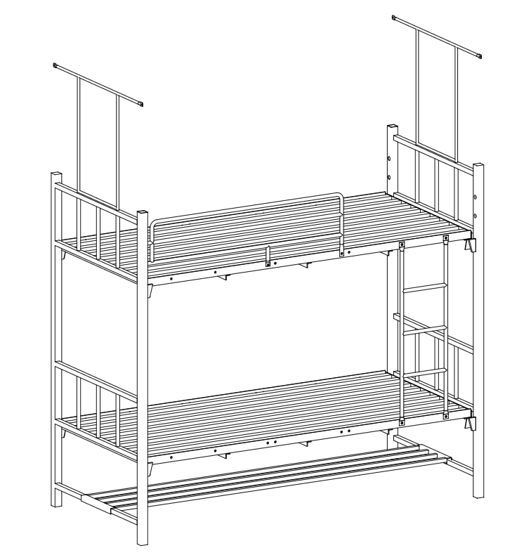
参考图
9、质保要求：五年。

